Konkurs dla uczniów klas VI- VIII

Spójrz na obrazek i opisz go w co najmniej 10 zdaniach

Dla osoby, która wyśle najciekawszy opis do dnia 10.04 na adres jarek-nowak@tlen.pl czeka atrakcyjna nagroda książkowa ( w tytule należy wpisać: KONKURS VI- VIII- EX LITTERIS LIBERTAS).

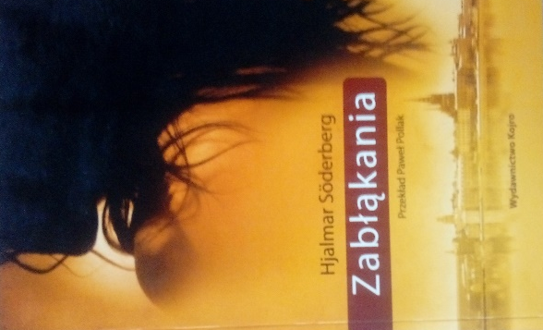
Zwycięzca zostanie powiadomiony drogą mailową.

